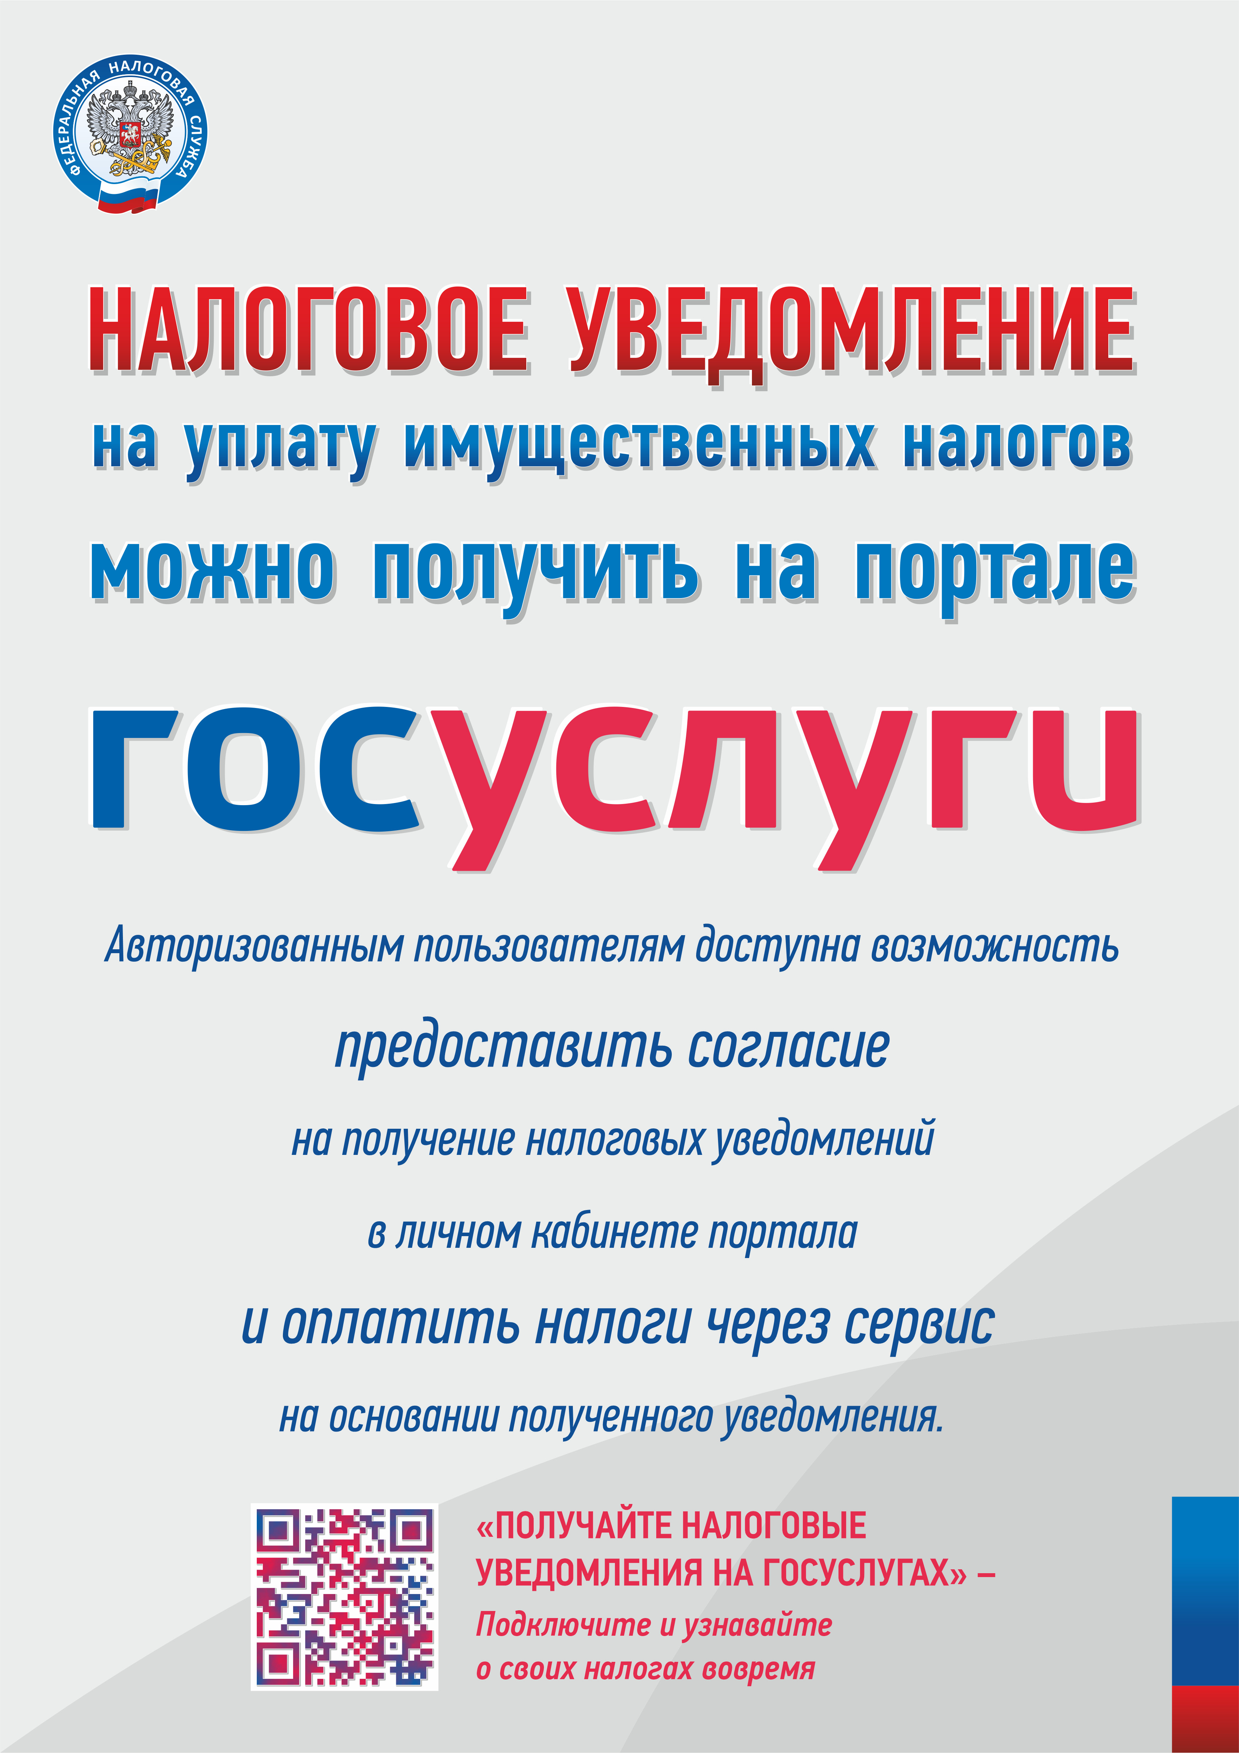УПРАВЛЕНИЕ ФЕДЕРАЛЬНОЙ
НАЛОГОВОЙ СЛУЖБЫ
ПО РЕСПУБЛИКЕ АДЫГЕЯ

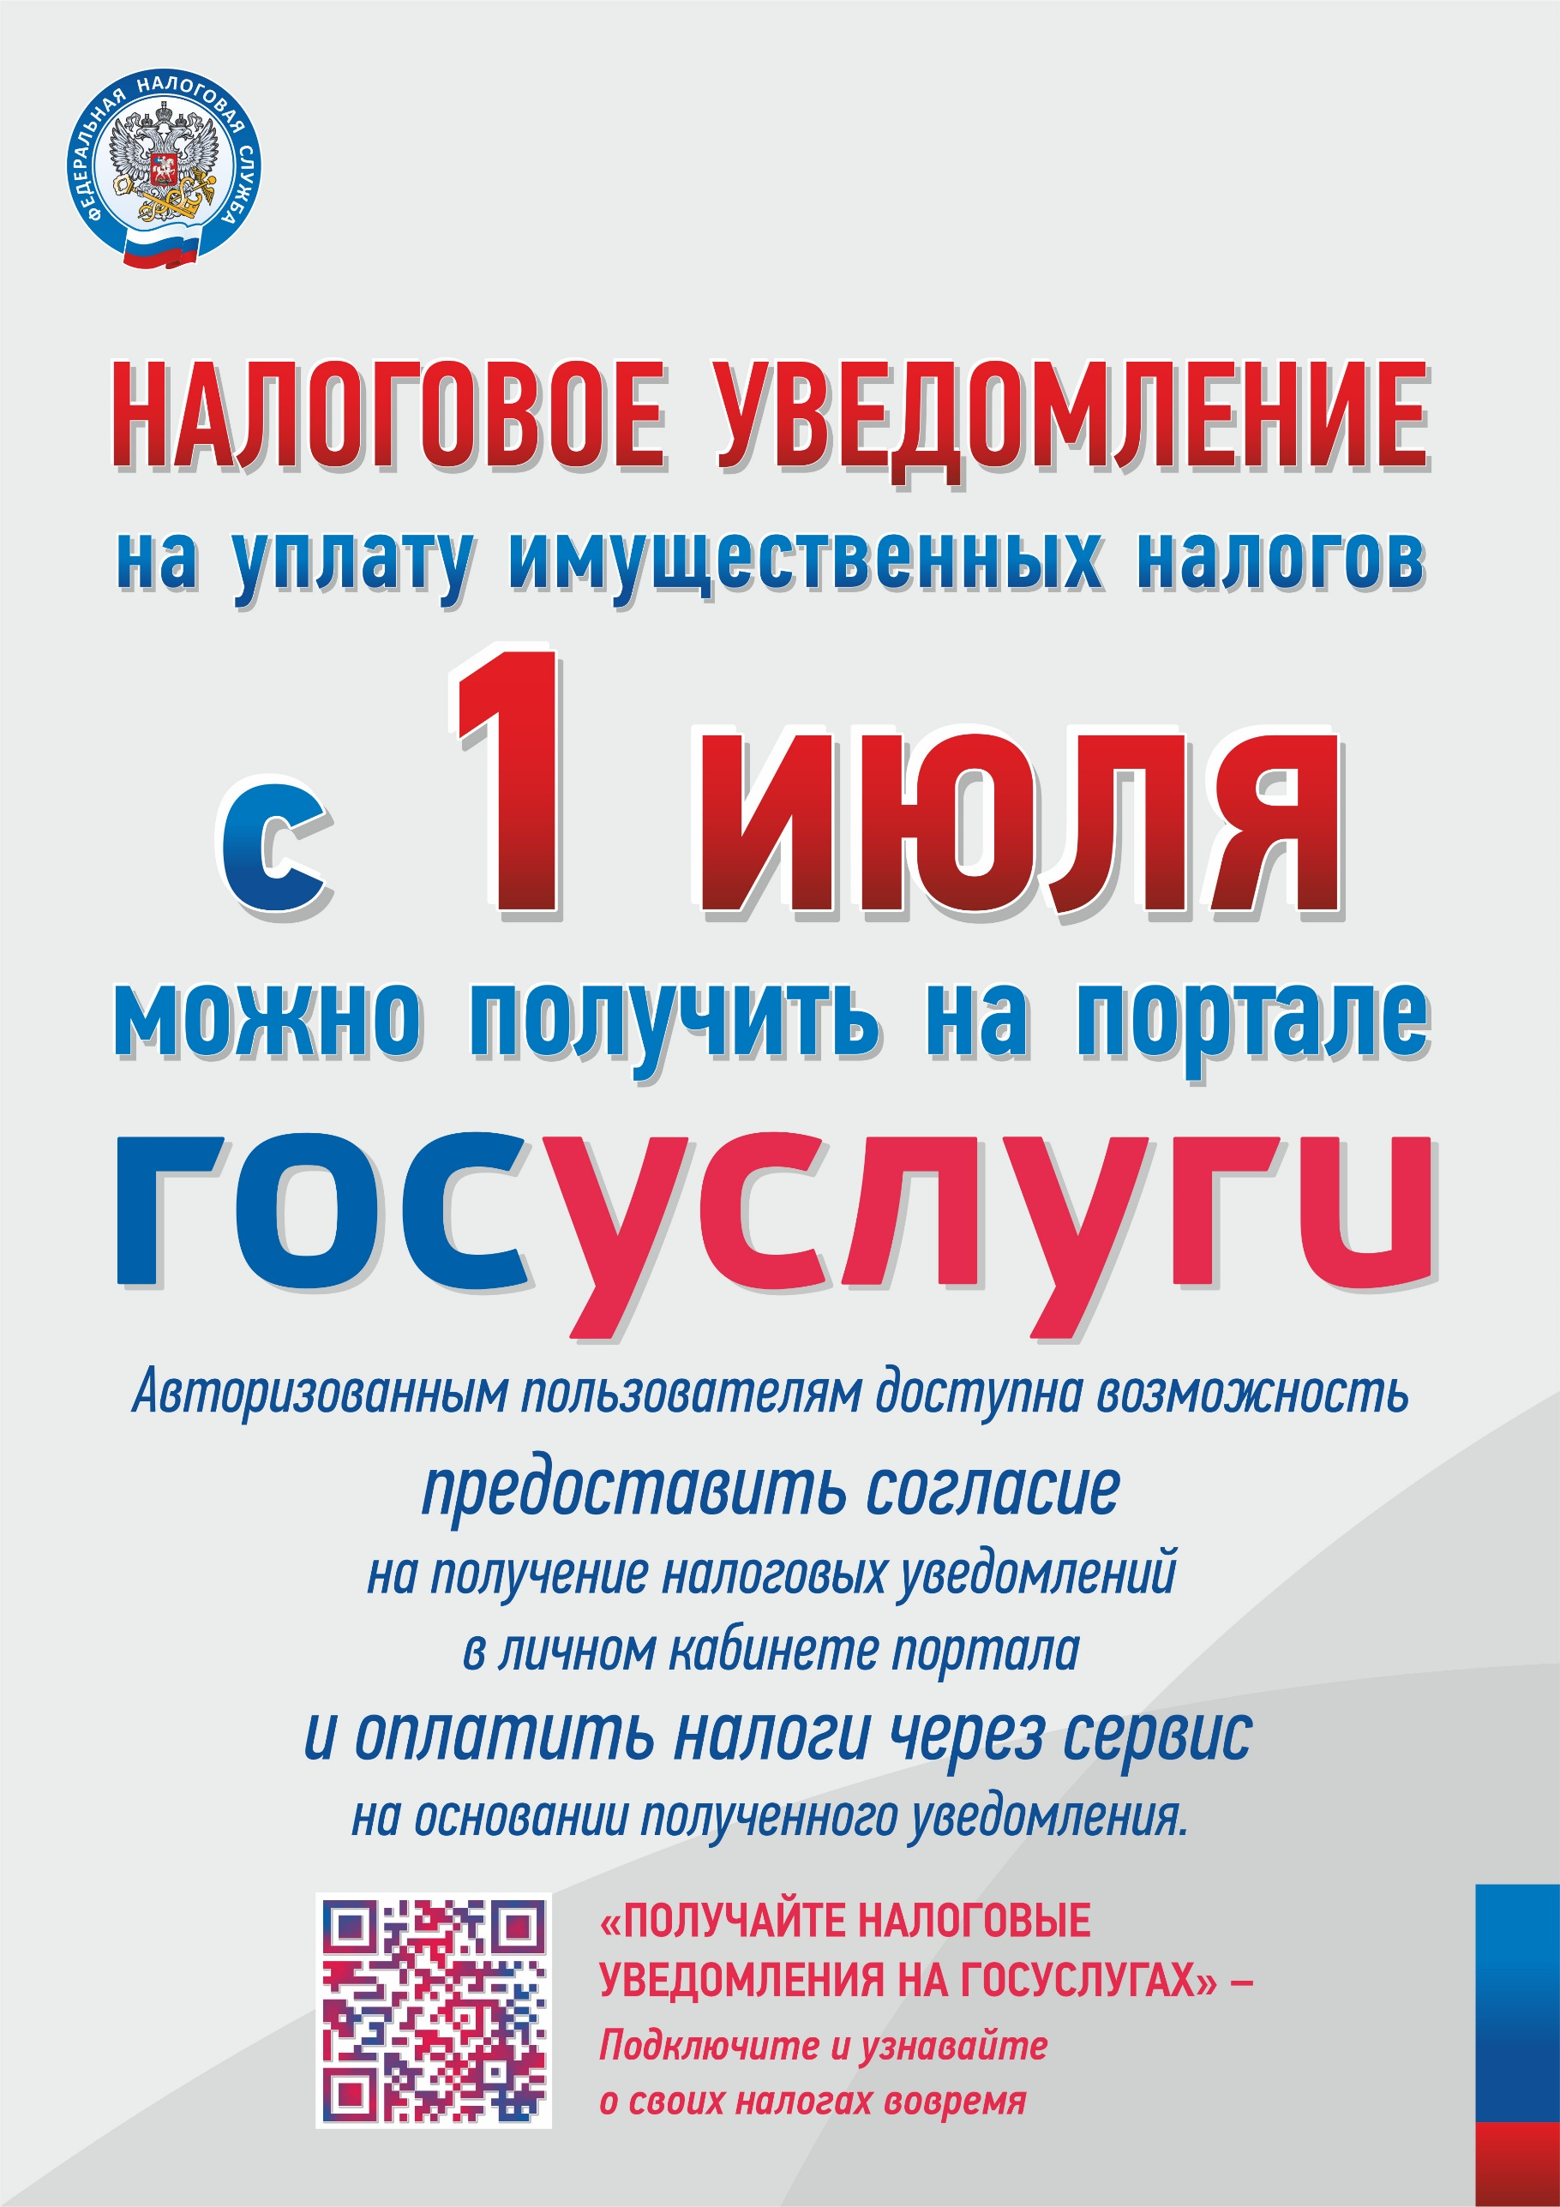
УПРАВЛЕНИЕ ФЕДЕРАЛЬНОЙ
НАЛОГОВОЙ СЛУЖБЫ
ПО РЕСПУБЛИКЕ АДЫГЕЯ

